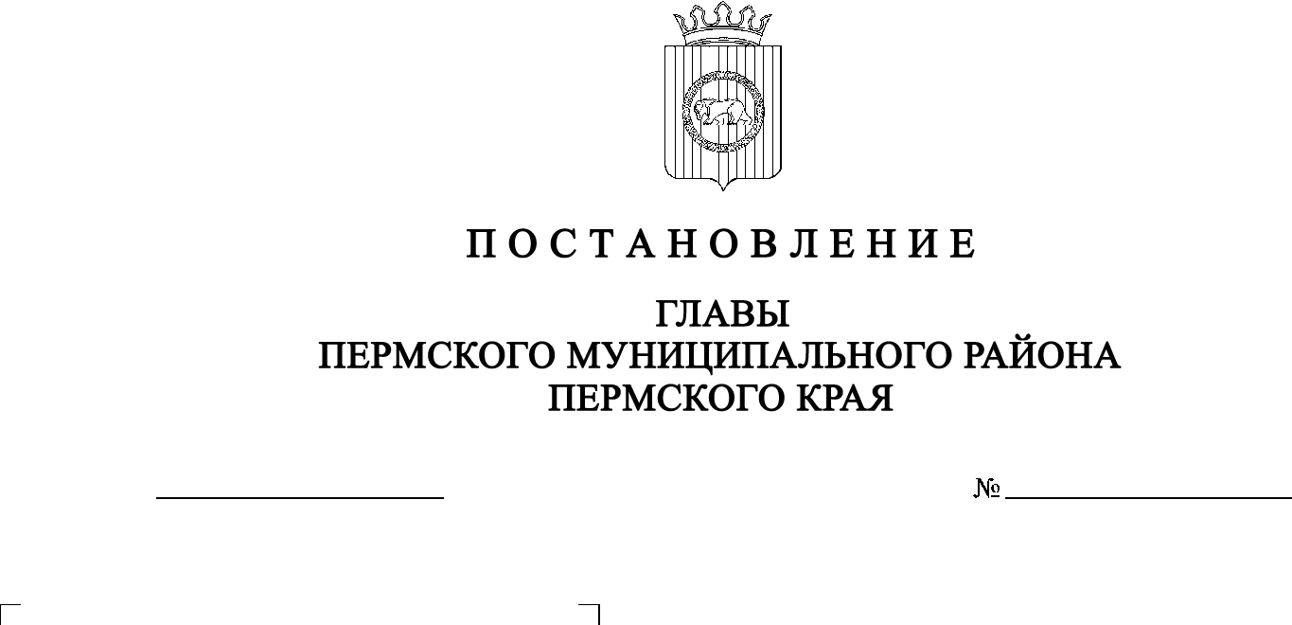
О назначении публичных

СЭД-2022-299-01-01-02-05С-22
05.03.2022
слушаний по проекту внесения
изменений в Генеральный план
муниципального образования
«Усть-Качкинское сельское поселение»
Пермского муниципального района
Пермского края, утвержденный
решением Совета депутатов
Усть-Качкинского сельского
поселения Пермского муниципального
района от 26 декабря 2013 г. № 41

В соответствии со ст. 5.1, 24, 28 Градостроительного кодекса Российской Федерации, с п. 20 ч. 1, ч. 4 ст. 14, со ст. 28 Федерального закона от 06.10.2003 № 131-ФЗ «Об общих принципах организации местного самоуправления в Российской Федерации», ст. 14 Устава муниципального образования «Пермский муниципальный район», с Положением об организации и проведении публичных слушаний, общественных обсуждений по вопросам градостроительной деятельности в Пермском муниципальном районе Пермского края, утвержденным решением Земского Собрания Пермского муниципального района от 27.05.2021 № 147,

ПОСТАНОВЛЯЮ:
1. Провести 06 апреля 2022 г. в 16:00 по адресу: Пермский край, Пермский район, Усть-Качкинское сельское поселение, с. Усть-Качка, ул. Победы, д. 12 (здание администрации), публичные слушания по проекту внесения изменений в Генеральный план муниципального образования «Усть-Качкинское сельское поселение» Пермского муниципального района Пермского края, утвержденный решением Совета депутатов Усть-Качкинского сельского поселения Пермского муниципального района от 26 декабря 2013 г. № 41 (далее – Проект), для жителей с. Усть-Качка, д. Одина Усть-Качкинского сельского поселения Пермского муниципального района.
2. Провести 07 апреля 2022 г. в 16:00 по адресу: Пермский край, Пермский район, Усть-Качкинское сельское поселение, п. Красный Восход, ул. Садовая, д. 10 (здание сельского дома культуры), публичные слушания по Проекту для жителей п. Красный Восход, д. Луговая, д. Заозерье, д. Моргали, д. Качка, д. Дворцовая Слудка, д. Гамы Усть-Качкинского сельского поселения Пермского муниципального района.
3. Комиссии по подготовке проекта правил землепользования и застройки (комиссии по землепользованию и застройке) при администрации Пермского муниципального района:
3.1. организовать и провести публичные слушания;
3.2. обеспечить соблюдение требований законодательства, правовых актов Пермского муниципального района по организации и проведению публичных слушаний;
3.3. обеспечить информирование заинтересованных лиц о дате, времени и месте проведения публичных слушаний путем размещения оповещения о начале публичных слушаний в газете «НИВА», на официальном сайте Пермского муниципального района и на информационных стендах, оборудованных около здания администрации Усть-Качкинского сельского поселения, в местах массового скопления граждан и в иных местах, расположенных на территории населенных пунктов Усть-Качкинского сельского поселения;
3.4. обеспечить размещение экспозиции, демонстрационных материалов и иных информационных документов по теме публичных слушаний для предварительного ознакомления в здании администрации Усть-Качкинского сельского поселения по адресу: Пермский край, Пермский район, Усть-Качкинское сельское поселение, с. Усть-Качка, ул. Победы, д. 12, со дня опубликования Проекта, подлежащего рассмотрению на публичных слушаниях, по 06 апреля 2022 г., ежедневно с 9:00 до 16:00, кроме субботы и воскресенья, на официальном сайте Пермского муниципального района www.permraion.ru и на официальном сайте Усть-Качкинского сельского поселения в сети «Интернет». Консультирование посетителей экспозиции осуществляет управление архитектуры и градостроительства администрации Пермского муниципального района по телефонам 294-64-26, 296-20-05;
3.5. обеспечить своевременную подготовку, опубликование и размещение заключения о результатах публичных слушаний в газете «НИВА», на официальном сайте Пермского муниципального района.
4. Заинтересованные лица вправе представить предложения и замечания по Проекту в управление архитектуры и градостроительства администрации Пермского муниципального района по адресу: г. Пермь, ул. Верхне-Муллинская, 74а, кабинет № 1, в срок:
- по 05 апреля 2022 г. – для жителей населенных пунктов Усть-Качкинского сельского поселения, перечисленных в пункте 1 настоящего постановления;
- по 06 апреля 2022 г. – для жителей населенных пунктов Усть-Качкинского сельского поселения, перечисленных в пункте 2 настоящего постановления.
Предложения и замечания по Проекту направляются следующими способами:
1) в письменной или устной форме в ходе проведения собрания участников публичных слушаний;
2) в письменной форме в адрес организатора публичных слушаний.
5. Срок проведения публичных слушаний с момента оповещения жителей муниципального образования об их проведении до дня опубликования заключения о результатах публичных слушаний составляет не менее одного и не более трех месяцев.
6. Настоящее постановление опубликовать в газете «НИВА» и разместить на официальном сайте Пермского муниципального района www.permraion.ru.
7. Настоящее постановление вступает в силу со дня его официального опубликования.
8. Контроль за исполнением настоящего постановления оставляю за собой.
В.Ю. Цветов

